**Outils autorisés**

**pour les examens fédéraux de l’économie immobilière**

**Calculatrice de poche**

Pour tous les examens professionnels et l’examen professionnel supérieur, **seul** le modèle **TI-30X IIB (Texas Instruments)** peut être utilisé.

Plusieurs exemplaires peuvent être apportés.

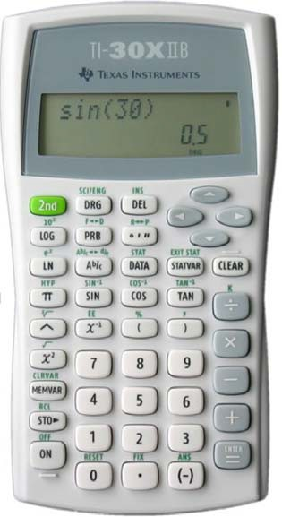

**Textes légaux**

**Les candidats amènent leurs propres livres de loi à l’examen.** Seules les éditions officielles de la Confédération sont autorisées.

**Pour tous les examens professionnels et l’examen professionnel supérieur d’administrateurs de biens immobiliers :**

CC, CO, CPC, LAT, LFAIE, LP, LPart, LPE, LTVA, OBLF, OAIE, ORF.

**Informations pratiques :**

Avant l’examen des passages peuvent être marqués avec un surligneur. Il n'est pas permis d’inscrire des notes personnelles ou commentaires dans les textes de loi. Il est permis d’apposer **avant l’examen des marque-pages** avec des inscriptions de la marque post-it d'une taille maximale de 12 x 43,5 mm).

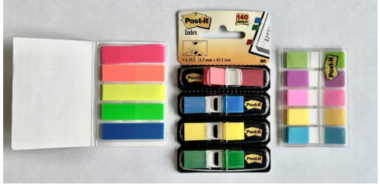

**Exemple :**

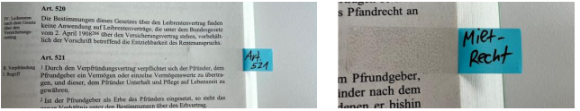

**Autres outils autorisés**

**Tableaux de calculs financiers**

Les tableaux réunissant par exemple les facteurs de capitalisation, d’actualisation, de capitalisation des rentes et d’actualisation des rentes ainsi que d’autres tableaux de calculs financiers sont mis à disposition **si nécessaire** par la commission d’examen ou sont directement inclus dans les épreuves (exception : examen d’estimations immobilières).

**Examen professionnel de gérants d’immeubles**

Règle/mesure d'une longueur minimale de 10 cm.

**Examen professionnel d’experts en estimations immobilières**

D’une manière générale, les candidates et candidats doivent partir du principe que tous les exercices peuvent être résolus sans tableaux de calculs financiers. La commission d’examen peut cependant décider de joindre des tableaux de calculs financiers aux épreuves si elle le juge nécessaire.

**L’utilisation d’ordinateurs portables, tablettes informatiques, iPad’s, smartphones et smart watches est expressément interdite.**

**Valable dès le 1er janvier 2024**